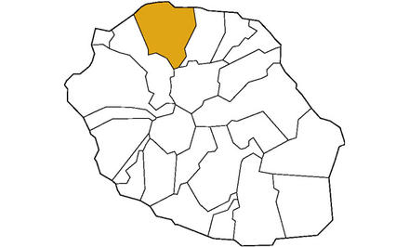
Saint-Denis | Saint-Denis
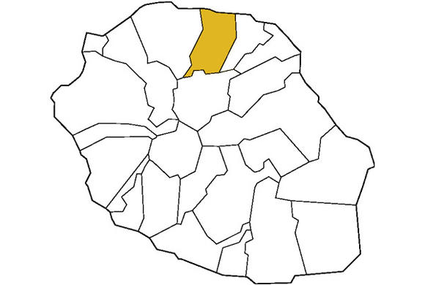
Sainte-Marie | Sainte-Marie
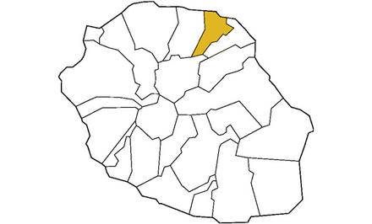
Sainte-Suzanne | Sainte-Suzanne
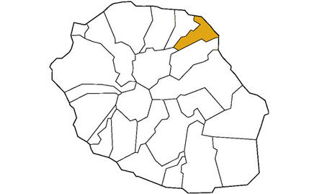
Saint-André | Saint-André
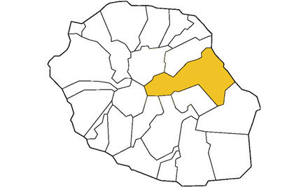
Saint-Benoit | Saint-Benoit
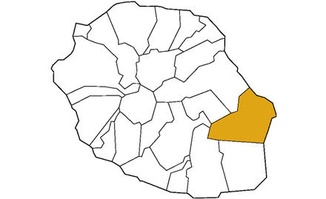
Sainte-Rose | Sainte-Rose
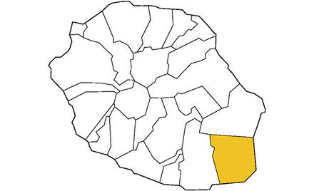
Saint-Philippe | Saint-Philippe
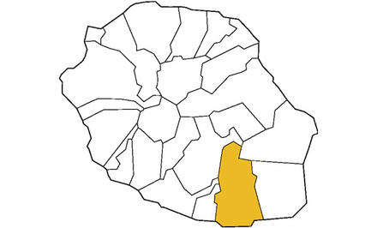
Saint-Joseph | Saint-Joseph
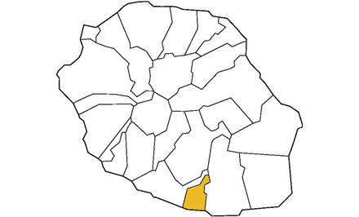
Petite-Île | Petite-Île
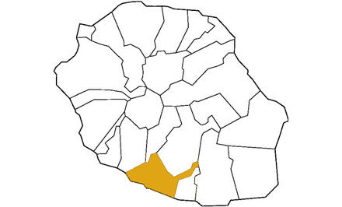
Saint-Pierre | Saint-Pierre
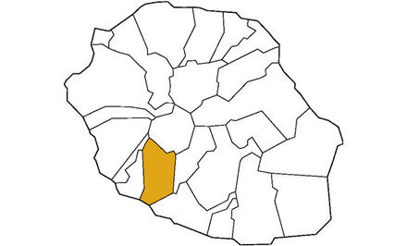
Saint-Louis | Saint-Louis
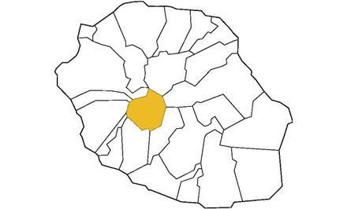
Cilaos | Cilaos
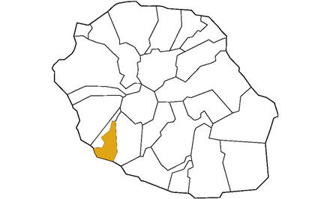
Étang-Salé | Étang-Salé
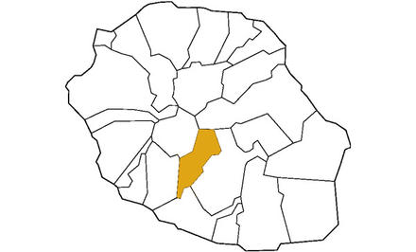
Entre-Deux | Entre-Deux
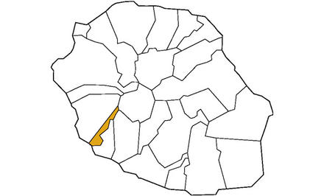
Les Avirons | Les Avirons
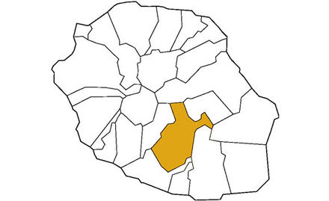
Le Tampon | Le Tampon
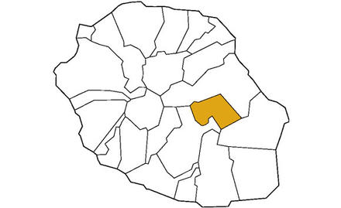
Plaine des Palmistes | Plaine des Palmistes
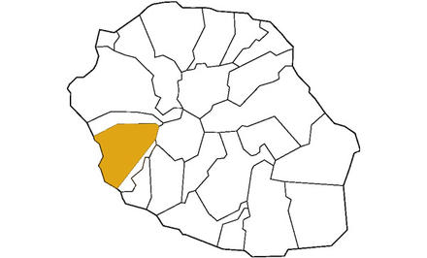
Saint-Leu | Saint-Leu
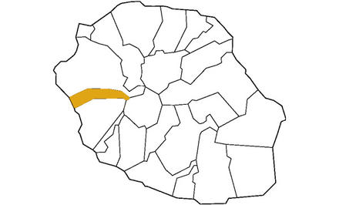
Trois-Bassins | Trois-Bassins
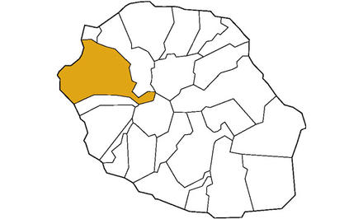
Saint-Paul | Saint-Paul
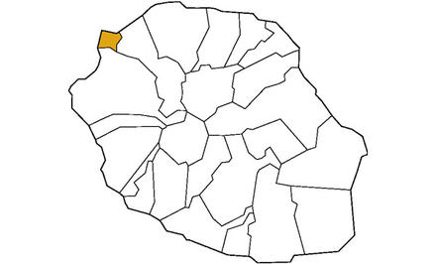
Le Port | Le Port
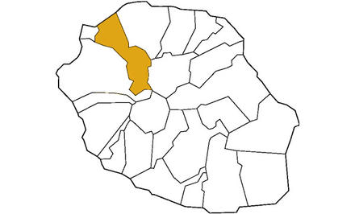
La Possession | La Possession
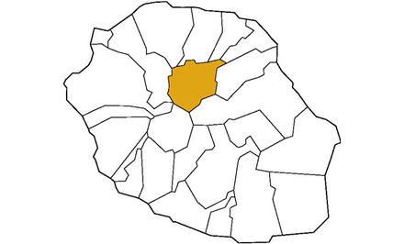
Salazie | Salazie

Chef-lieu de la Réunion.  Jardin de l’État  Cité des Arts  Le Barachois | Chef-lieu de la Réunion.  Jardin de l’État  Cité des Arts  Le Barachois
Saint-Denis | Saint-Denis
Aéroport Roland Garros  Cinépalmes  Beauséjour  La Vierge Noire  Bois Madame | Aéroport Roland Garros  Cinépalmes  Beauséjour  La Vierge Noire  Bois Madame
Sainte-Marie | Sainte-Marie
Cascade Niagara  Le Bassin Bœuf  Le Phare de Bel Air  Le Bocage  Le stade des eaux vives | Cascade Niagara  Le Bassin Bœuf  Le Phare de Bel Air  Le Bocage  Le stade des eaux vives
Sainte-Suzanne | Sainte-Suzanne
Parc du Colosse  Forêt de Dioré  Dipavali  Festiplantes  Temple hindou du Petit Bazar | Parc du Colosse  Forêt de Dioré  Dipavali  Festiplantes  Temple hindou du Petit Bazar
Saint-André | Saint-André
Bassin la Paix  Rivière des Marsouins  Ilet Bethléem  Grand Étang | Bassin la Paix  Rivière des Marsouins  Ilet Bethléem  Grand Étang
Saint-Benoit | Saint-Benoit
Anse des Cascades  Église Notre Dame des Laves  Pont de la Rivière de l’Est  Le Piton de la Fournaise | Anse des Cascades  Église Notre Dame des Laves  Pont de la Rivière de l’Est  Le Piton de la Fournaise
Sainte-Rose | Sainte-Rose
Cap Méchant  Le sentier botanique de Mare Longue  Piscine du Baril  Puits arabe | Cap Méchant  Le sentier botanique de Mare Longue  Piscine du Baril  Puits arabe
Saint-Philippe | Saint-Philippe
Langevin  Curcuma  Grand Coude  Le labyrinthe de thé  Ti Sable | Langevin  Curcuma  Grand Coude  Le labyrinthe de thé  Ti Sable
Saint-Joseph | Saint-Joseph
Grand Anse  Ail  Fraise  Palm Hôtel et Spa | Grand Anse  Ail  Fraise  Palm Hôtel et Spa
Petite-Île | Petite-Île
Capitale du Sud de la Réunion  Ravine Blanche  Aéroport de Pierrefonds  Sakifo  Francofolies | Capitale du Sud de la Réunion  Ravine Blanche  Aéroport de Pierrefonds  Sakifo  Francofolies
Saint-Pierre | Saint-Pierre
L’usine du Gol  Observatoire des Makes | L’usine du Gol  Observatoire des Makes
Saint-Louis | Saint-Louis
Les broderies  Lentilles - vin  400 virages  Les Thermes  Notre Dame des Neiges | Les broderies  Lentilles - vin  400 virages  Les Thermes  Notre Dame des Neiges
Cilaos | Cilaos
Le Gouffre  Croc Parc  Akoatys | Le Gouffre  Croc Parc  Akoatys
Étang-Salé | Étang-Salé
Le Dimitile | Le Dimitile
Entre-Deux | Entre-Deux
Le Tévelave | Le Tévelave
Les Avirons | Les Avirons
Miel Vert - Florilèges  Le parc des Palmiers  Belvédère de Bois Court  Grand Bassin | Miel Vert - Florilèges  Le parc des Palmiers  Belvédère de Bois Court  Grand Bassin
Le Tampon | Le Tampon
Bébour et Bélouve  Fête des goyaviers  Cascade Biberon | Bébour et Bélouve  Fête des goyaviers  Cascade Biberon
Plaine des Palmistes | Plaine des Palmistes
Kélonia  Stella Matutina  Notre Dame de la Salette  Conservatoire Botanique des Mascarins | Kélonia  Stella Matutina  Notre Dame de la Salette  Conservatoire Botanique des Mascarins
Saint-Leu | Saint-Leu
Plage de la Souris Chaude | Plage de la Souris Chaude
Trois-Bassins | Trois-Bassins
Grotte des premiers français  Le Débarcadère  Cimetière marin  Tour des Roches | Grotte des premiers français  Le Débarcadère  Cimetière marin  Tour des Roches
Saint-Paul | Saint-Paul
Rivière des Galets  Cap Sacré-Cœur  Rond-point des Danseuses  Kabardock | Rivière des Galets  Cap Sacré-Cœur  Rond-point des Danseuses  Kabardock
Le Port | Le Port
Le Lazaret  Dos d’Âne | Le Lazaret  Dos d’Âne
La Possession | La Possession
Le voile de la Mariée  Chouchou  Hell-Bourg  La maison Folio  Piton d’Anchaing | Le voile de la Mariée  Chouchou  Hell-Bourg  La maison Folio  Piton d’Anchaing
Salazie | Salazie

Sainte-Suzanne | Sainte-Suzanne
Saint-Benoit | Saint-Benoit

